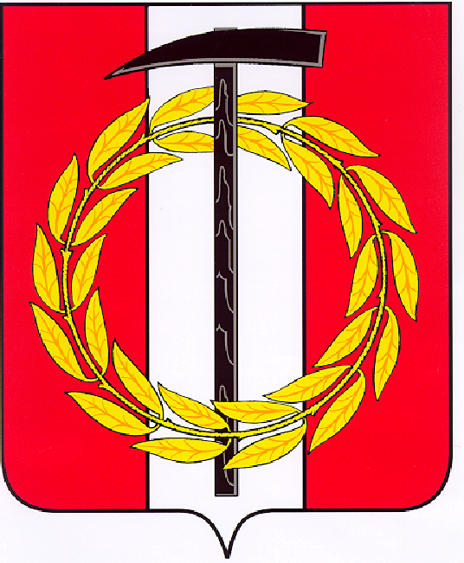
Собрание депутатов Копейского городского округа

Челябинской области
РЕШЕНИЕ
26.01.2022 364
от _______________№_____
О назначении собрания граждан в целях
рассмотрения и обсуждения вопросов
внесения инициативных проектов: «Ремонт
вестибюля и зрительного зала обособленного
подразделения «ДК пос.РМЗ»; «Комплексное
оснащение зрительного зала обособленного
подразделения «ДК пос.РМЗ»

В соответствии с решением Собрания депутатов Копейского городского округа от 27.01.2021 №102-МО «Об утверждении Порядка проведения собрания или конференций граждан на территории Копейского городского округа в целях рассмотрения инициативных проектов», рассмотрев обращение инициатора проекта Бояркиной А.В. от 23.12.2021,
Собрание депутатов Копейского городского округа Челябинской области
РЕШАЕТ:
1. Назначить собрание граждан в целях рассмотрения и обсуждения вопросов внесения инициативных проектов:
1) дата, время, место проведения собрания граждан: 4 февраля 2022 года в 16:00 в помещении, расположенном по адресу: г.Копейск, ул. Меховова, д.4 (обособленное подразделение «ДК пос. РМЗ»);
2) наименование инициативных проектов:
- Ремонт вестибюля и зрительного зала обособленного подразделения «ДК пос. РМЗ»;
- Комплексное оснащение зрительного зала обособленного подразделения «ДК пос. РМЗ»;
3) способ проведения собрания граждан: очный.
2. Поручить Бояркиной Анне Васильевне:
1) заблаговременно, но не менее чем за 7 дней до проведения собрания по рассмотрению и обсуждению вопросов внесения инициативных проектов, известить граждан о времени и месте проведения собрания и вопросах, выносимых на обсуждение;
2) принять меры по обеспечению общественного порядка и санитарных норм при проведении собрания граждан.
3. Контроль исполнения настоящего решения возложить на постоянную комиссию Собрания депутатов Копейского городского округа по организационным, правовым и общественно-политическим вопросам.
4. Настоящее решение вступает в силу со дня принятия.

Председатель Собрания депутатов
Копейского городского округа Е.К. Гиске

